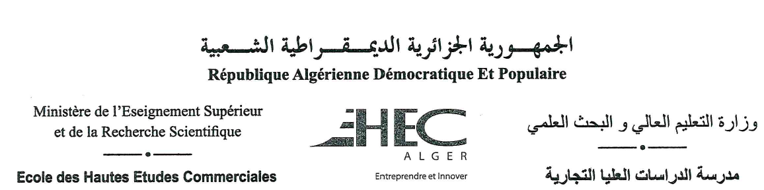

Note aux étudiants de 1ère année des Classes préparatoires

Il est porté à la connaissance des étudiants de la 1ère année des Classes préparatoires ayant justifié leur absence lors de l’examen de Probabilités (S2), qu’un examen de remplacement est prévu comme suit :
Enseignant | Module | Date et heure | Salle | Les étudiants concernés
Pr H. DJEMA | Probabilités | Dimanche  27/05/2018  à 09h00 | Bureau  4ème étage | SALEM Meriem  (Groupe 02)

Département des Classes préparatoires
EHEC Koléa le, 24/05/2018

